[高分论文将撤稿，上海交通大学附属第六人民医院肿瘤内科主任沈赞2020年J Exp Clin Cancer Res论文被关注](https://mp.weixin.qq.com/s?__biz=MzkyODUyMDc5MQ==&mid=2247500496&idx=2&sn=626693b4250cbb8d92e43a36153174b4&chksm=c30981c51217a5f5562f720c1e9ea9785a2355ae559958b7906f3d1a29defda45d2998df16fd&scene=126&sessionid=1743959481)

[天眼学术](javascript:void(0);)2025-03-31 00:05:58湖南

《Journal of Experimental & Clinical Cancer Research》2020 Jan 28;39(1):23.doi: 10.1186/s13046-019-1504-5

#1***Hoya camphorifolia***于2022年12月发表评论

从左到右：

图1E来自“Involvement of FAK-ERK2 signaling pathway in CKAP2-induced proliferation and motility in cervical carcinoma cell lines”（Guo等人，2017）；

图6E；

图3D来自“Silencing of SOX12 by shRNA suppresses migration, invasion and proliferation of breast cancer cells”（Ding et al 2016）[**expression of concern**]。

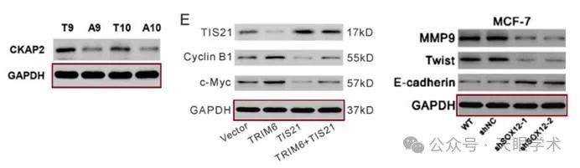

令人惊讶的是，垂直拉伸后的带状物相似。

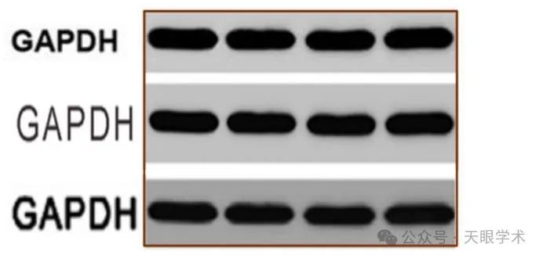

#2***Hoya camphorifolia***于2022年12月发表评论

[左]图3C来自“CXCL13 Is Involved in the Lipopolysaccharide-Induced Hyperpermeability of Umbilical Vein Endothelial Cells”（Chen等人，2020）。

[右]图5A。

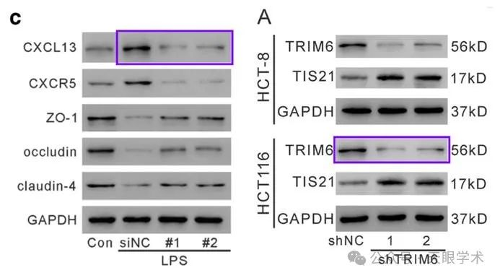

#3***Hoya camphorifolia***于2023年1月发表评论

[左]图4C“RNA interference against TRIM29 inhibits migration and invasion of colorectal cancer cells”（Xu et al 2016）。

[右]图2F。

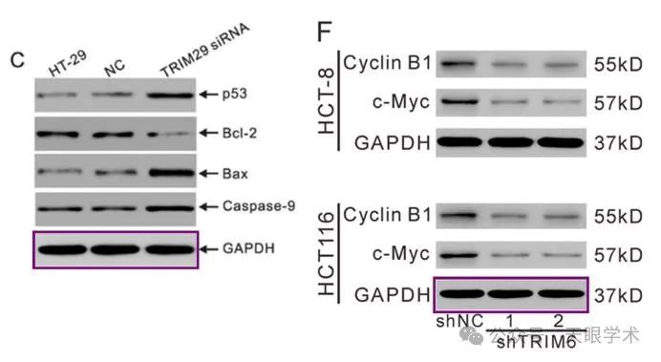

#4***Hoya camphorifolia***于2025年3月发表评论

[左]图1f来自“Effects of CXCL4/CXCR3 on the lipopolysaccharide‐induced injury in human umbilical vein endothelial cells”（Wang等人，2019）。

[右]图5D。

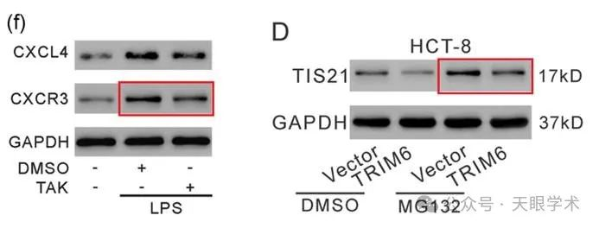

出乎意料地相似。

衔接：

https://pubmed.ncbi.nlm.nih.gov/31992359/

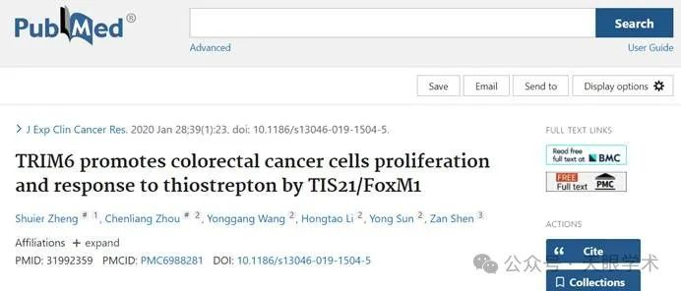

作者简介：

沈赞，上海交通大学博士研究生导师，香港大学肿瘤学博士；上海交通大学附属第六人民医院肿瘤内科行政主任，主任医师，教授；中华医学会肿瘤支持康复治疗学组组长；中国医药教育协会疑难肿瘤专委会主任委员；上海医学会肿瘤分会副主任委员；上海抗癌协会传统医学专委会副主任委员；上海医师协会肿瘤分会常委兼秘书；国家卫计委骨软组织肿瘤合理化用药专家组常委兼秘书；中国宋庆龄基金会肿瘤产学研医联体常务副理事长。曾在美国 MD Anderson 癌症中心进修。从事肿瘤专业临床工作20余年，擅长各种复杂性疑难病例的诊治，如肺癌、乳腺癌、前列腺癌、胃癌、肠癌、骨软组织肿瘤，常见恶性肿瘤复发转移及耐药的治疗，肿瘤免疫治疗 等。在学术期刊上发表论文SCI收录61篇，总影响因子150分。以第一作者或通讯作者在BMJ，Cancer Research，Clinical Cancer Research，Cancer Letter 等杂志发表多篇论文。作为项目负责人，主持“国家重点研发专项”一项，“国家自然科学基金面上项目”三项、“上海市浦江人才计划”以及“上海市科委专项基金”各一项。获得3项国家专利，参加编写两部肿瘤学专著。并开展了国际先进的多项免疫治疗，靶向治疗及细胞治疗研究。

评论衔接：

https://pubpeer.com/publications/6AA1C121EEE388DA7306BB57B57305#4

免责声明：

本报道中的信息均来源于学术网站及已公开资料，我们对其准确性及完整性不做任何保证。如果有任何纰漏或不实之处，请通过QQ 642007239与我们联系。